虚拟化技术和Docker对比

传统虚拟化技术体系架构
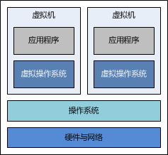
可见，我们在宿主机的操作系统上，可安装了多个虚拟机，而在每个虚拟机中，通过虚拟化技术，实现了一个虚拟操作系统，随后，就可以在该虚拟操作系统上，安装自己所需的应用程序了。
凡是使用过虚拟机的同学，应该都知道，启动虚拟机就像启动一台计算机，初始化过程是相当慢的，我们需要等很久，才能看到登录界面。一旦虚拟机启动以后，就可以与宿主机建立网络连接，确保虚拟机与宿主机之间是互联互通的。不同的虚拟机之间却是相互隔离的，也就是说，彼此并不知道对方的存在，但每个虚拟机占用的都是宿主机的硬件与网络资源。

Docker 技术的体系架构
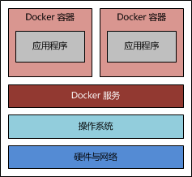
在宿主机的操作系统上，有一个 Docker 服务在运行（或者称为“Docker 引擎”），在此服务上，我们可开启多个 Docker 容器，而每个 Docker 容器中可运行自己所需的应用程序，Docker 容器之间也是相互隔离的，同样地，都是占用的宿主机的硬件与网络资源。
Docker 容器相对于虚拟机而言，除了在技术实现上完全不一样以外，启动速度较虚拟机而言有本质的飞跃，启动一个容器只在眨眼瞬间。不管是虚拟机还是 Docker 容器，它们都是为了隔离应用程序的运行环境，节省我们的硬件资源，为我们开发人员提供福利。
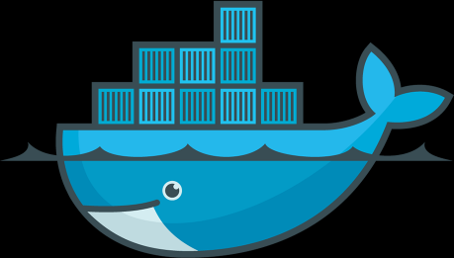

Docker 8 application scenarios
常用的8个Docker的真实使用场景，分别是简化配置、代码流水线管理、提高开发效率、隔离应用、整合服务器、调试能力、多租户环境、快速部署。
Docker提供了轻量级的虚拟化，它几乎没有任何额外开销，这个特性非常酷。
首先你在享有Docker带来的虚拟化能力的时候无需担心它带来的额外开销。其次，相比于虚拟机，你可以在同一台机器上创建更多数量的容器。
Docker的另外一个优点是容器的启动与停止都能在几秒中内完成。Docker公司的创始人 Solomon Hykes曾经介绍过Docker在单纯的LXC之上做了哪些事情，你可以去看看。
下面是我总结的一些Docker的使用场景，它为你展示了如何借助Docker的优势，在低开销的情况下，打造一个一致性的环境。

简化配置
这是Docker公司宣传的Docker的主要使用场景。虚拟机的最大好处是能在你的硬件设施上运行各种配置不一样的平台（软件、系统），Docker在降低额外开销的情况下提供了同样的功能。它能让你将运行环境和配置放在代码中然后部署，同一个Docker的配置可以在不同的环境中使用，这样就降低了硬件要求和应用环境之间耦合度。

代码流水线（code pipeline)管理
前一个场景对于管理代码的流水线起到了很大的帮助。代码从开发者的机器到最终在生产环境上的部署，需要经过很多的中间环境。而每一个中间环境都有自己微小的差别，Docker给应用提供了一个从开发到上线均一致的环境，让代码的流水线变得简单不少。

提高开发效率
不同的开发环境中，我们都想把两件事做好。一是我们想让开发环境尽量贴近生产环境，二是我们想快速搭建开发环境。
理想状态中，要达到第一个目标，我们需要将每一个服务都跑在独立的虚拟机中以便监控生产环境中服务的运行状态。然而，我们却不想每次都需要网络连接，每次重新编译的时候远程连接上去特别麻烦。这就是Docker做的特别好的地方，开发环境的机器通常内存比较小，之前使用虚拟的时候，我们经常需要为开发环境的机器加内存，而现在Docker可以轻易的让几十个服务在Docker中跑起来。

隔离应用
有很多种原因会让你选择在一个机器上运行不同的应用，比如之前提到的提高开发效率的场景等。
我们经常需要考虑两点，一是因为要降低成本而进行服务器整合，二是将一个整体式的应用拆分成松耦合的单个服务（译者注：微服务架构）。

整合服务器
正如通过虚拟机来整合多个应用，Docker隔离应用的能力使得Docker可以整合多个服务器以降低成本。由于没有多个操作系统的内存占用，以及能在多个实例之间共享没有使用的内存，Docker可以比虚拟机提供更好的服务器整合解决方案。

调试能力
Docker提供了很多的工具，这些工具不一定只是针对容器，但是却适用于容器。它们提供了很多的功能，包括可以为容器设置检查点、设置版本和查看两个容器之间的差别，这些特性可以帮助调试Bug。

多租户应用
另外一个Docker有意思的使用场景是在多租户的应用中，它可以避免关键应用的重写。我们一个特别的关于这个场景的例子是为IoT（译者注：物联网）的应用开发一个快速、易用的多租户环境。这种多租户的基本代码非常复杂，很难处理，重新规划这样一个应用不但消耗时间，也浪费金钱。
使用Docker，可以为每一个租户的应用层的多个实例创建隔离的环境，这不仅简单而且成本低廉，当然这一切得益于Docker环境的启动速度和其高效的diff命令。

快速部署
在虚拟机之前，引入新的硬件资源需要消耗几天的时间。虚拟化技术（Virtualization）将这个时间缩短到了分钟级别。而Docker通过为进程仅仅创建一个容器而无需启动一个操作系统，再次将这个过程缩短到了秒级。这正是Google和Facebook都看重的特性。
你可以在数据中心创建销毁资源而无需担心重新启动带来的开销。通常数据中心的资源利用率只有30%，通过使用Docker并进行有效的资源分配可以提高资源的利用率。

Docker Definition

Image definition
镜像（Image）就是一堆只读层（read-only layer）的统一视角。
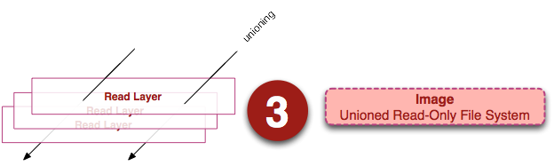
从左边我们看到了多个只读层，它们重叠在一起。除了最下面一层，其它层都会有一个指针指向下一层。这些层是Docker内部的实现细节，并且能够 在主机（译者注：运行Docker的机器）的文件系统上访问到。统一文件系统（union file system）技术能够将不同的层整合成一个文件系统，为这些层提供了一个统一的视角，这样就隐藏了多层的存在，在用户的角度看来，只存在一个文件系统。 我们可以在图片的右边看到这个视角的形式。
你可以在你的主机文件系统上找到有关这些层的文件。需要注意的是，在一个运行中的容器内部，这些层是不可见的。在我的主机上，我发现它们存在于/var/lib/docker/aufs目录下。
sudo tree -L 1 /var/lib/docker/
/var/lib/docker/
├── aufs
├── containers
├── graph
├── init
├── linkgraph.db
├── repositories-aufs
├── tmp
├── trust
└── volumes
7 directories, 2 files

Container definition
容器（container）的定义和镜像（image）几乎一模一样，也是一堆层的统一视角，唯一区别在于容器的最上面那一层是可读可写的。
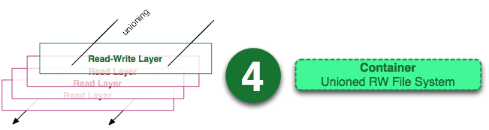

＊Running container definition
（运行态容器）
一个运行态容器（running container）被定义为一个可读写的统一文件系统加上隔离的进程空间和包含其中的进程。
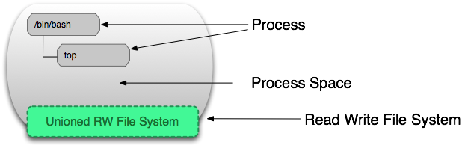
正是文件系统隔离技术使得Docker成为了一个前途无量的技术。一个容器中的进程可能会对文件进行修改、删除、创建，这些改变都将作用于可读写层（read-write layer）。
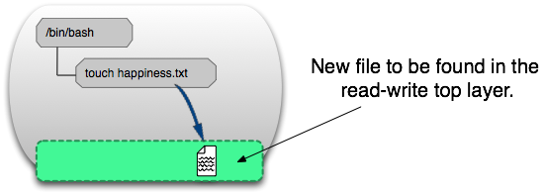
我们可以通过运行以下命令来验证我们上面所说的：
docker run ubuntu touch happiness.txt
即便是这个ubuntu容器不再运行，我们依旧能够在主机的文件系统上找到这个新文件。
find / -name happiness.txt
/var/lib/docker/aufs/diff/860a7b...889/happiness.txt

Image layer definition
为了将零星的数据整合起来，我们提出了镜像层（image layer）这个概念。下面的这张图描述了一个镜像层，通过图片我们能够发现一个层并不仅仅包含文件系统的改变，它还能包含了其他重要信息。
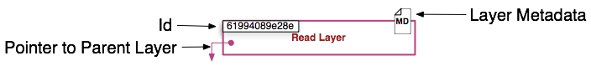
元数据（metadata）就是关于这个层的额外信息，它不仅能够让Docker获取运行和构建时的信息，还包括父层的层次信息。需要注意，只读层和读写层都包含元数据。
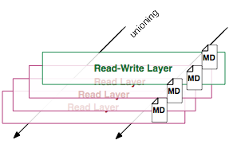
除此之外，每一层都包括了一个指向父层的指针。如果一个层没有这个指针，说明它处于最底层。
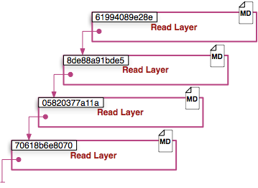
Metadata Location:
我发现在我自己的主机上，镜像层（image layer）的元数据被保存在名为”json”的文件中，比如说：
/var/lib/docker/graph/e809f156dc985.../json
e809f156dc985...就是这层的id
一个容器的元数据好像是被分成了很多文件，但或多或少能够在/var/lib/docker/containers/<id>目录下找到，<id>就是一个可读层的id。这个目录下的文件大多是运行时的数据，比如说网络，日志等等。

Docker命令

docker create <image-id>
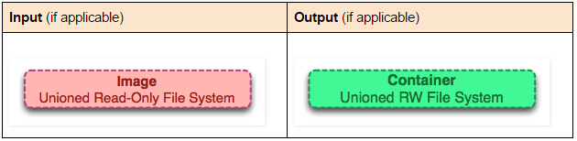
docker create 命令为指定的镜像（image）添加了一个可读写层，构成了一个新的容器。注意，这个容器并没有运行。
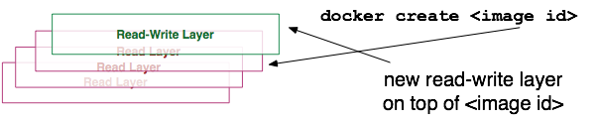

docker start <container-id>
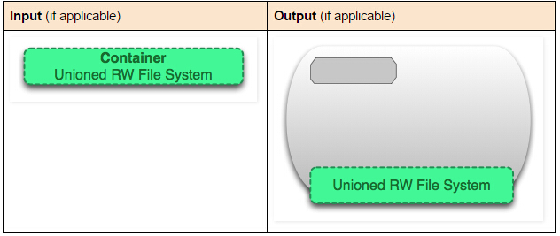
Docker start命令为容器文件系统创建了一个进程隔离空间。注意，每一个容器只能够有一个进程隔离空间。

docker run <image-id>
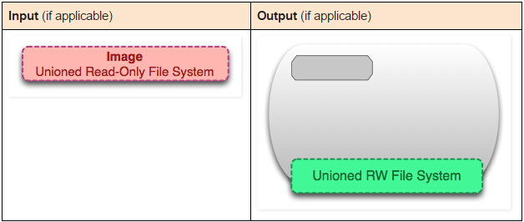
看到这个命令，读者通常会有一个疑问：docker start 和 docker run命令有什么区别。
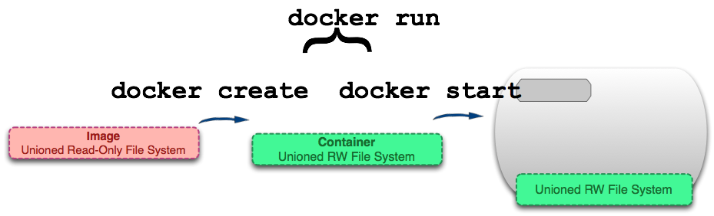
从图片可以看出，docker run 命令先是利用镜像创建了一个容器，然后运行这个容器。这个命令非常的方便，并且隐藏了两个命令的细节

docker ps
docker ps 命令会列出所有运行中的容器。这隐藏了非运行态容器的存在
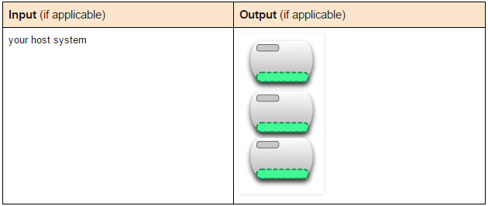

docker ps -a
docker ps –a命令会列出所有的容器，不管是运行的，还是停止的。
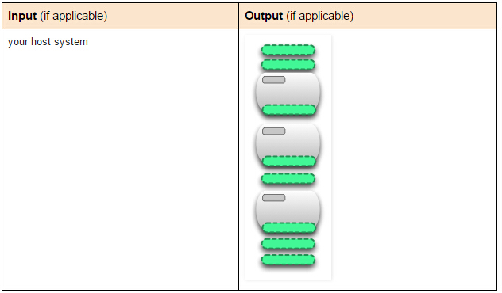

docker images
docker images命令会列出了所有顶层（top-level）镜像。实际上，在这里我们没有办法区分一个镜像和一个只读层，所以我们提出了top-level 镜像。只有创建容器时使用的镜像或者是直接pull下来的镜像能被称为顶层（top-level）镜像，并且每一个顶层镜像下面都隐藏了多个镜像层。
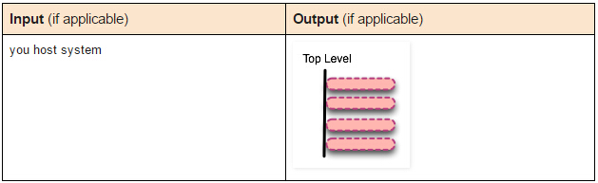

docker images -a
docker images –a命令列出了所有的镜像，也可以说是列出了所有的可读层。如果你想要查看某一个image-id下的所有层，可以使用docker history来查看。

docker stop <container-id>
docker stop命令会向运行中的容器发送一个SIGTERM的信号，然后停止所有的进程。
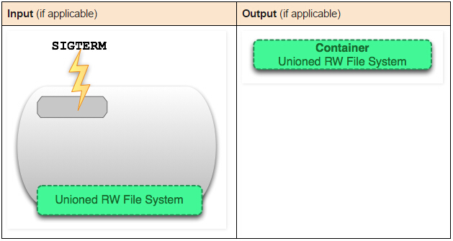

docker kill <container-id>
docker kill 命令向所有运行在容器中的进程发送了一个不友好的SIGKILL信号。
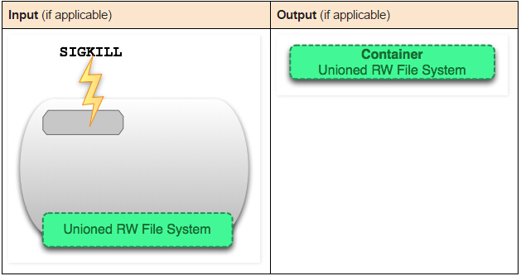

docker pause <container-id>
docker stop和docker kill命令会发送UNIX的信号给运行中的进程，docker pause命令则不一样，它利用了cgroups的特性将运行中的进程空间暂停。具体的内部原理你可以在这里找到：https://www.kernel.org/doc/Doc ... m.txt，但是这种方式的不足之处在于发送一个SIGTSTP信号对于进程来说不够简单易懂，以至于不能够让所有进程暂停。
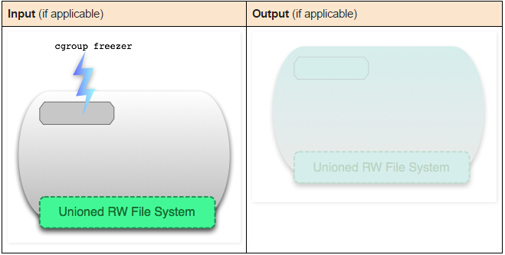

docker rm <container-id>
docker rm命令会移除构成容器的可读写层。注意，这个命令只能对非运行态容器执行。
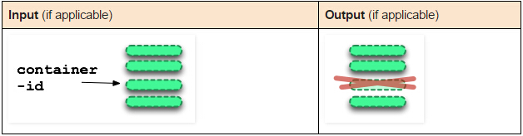

docker rmi <image-id>
docker rmi 命令会移除构成镜像的一个只读层。你只能够使用docker rmi来移除最顶层（top level layer）（也可以说是镜像），你也可以使用-f参数来强制删除中间的只读层。
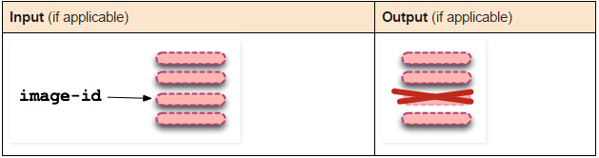

docker commit <container-id>
docker commit命令将容器的可读写层转换为一个只读层，这样就把一个容器转换成了不可变的镜像。
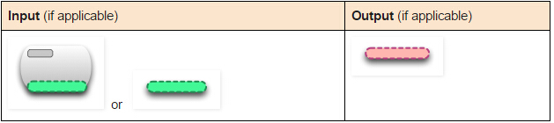
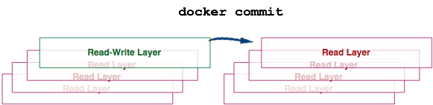

docker build
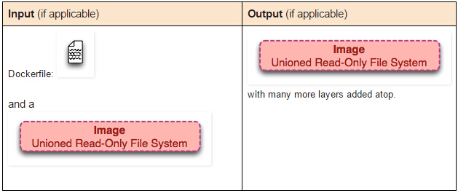
docker build命令非常有趣，它会反复的执行多个命令。
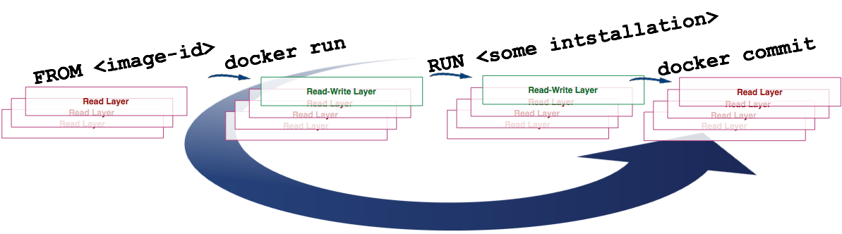
我们从上图可以看到，build命令根据Dockerfile文件中的FROM指令获取到镜像，然后重复地1）run（create和start）、2）修改、3）commit。在循环中的每一步都会生成一个新的层，因此许多新的层会被创建。

docker exec <running-container-id>
docker exec 命令会在运行中的容器执行一个新进程。
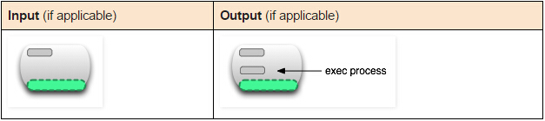

docker inspect <container-id> or <image-id>
docker inspect命令会提取出容器或者镜像最顶层的元数据。
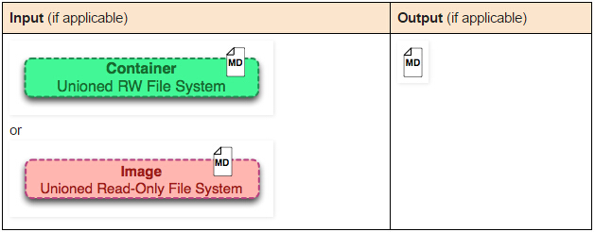

docker save <image-id>
docker save命令会创建一个镜像的压缩文件，这个文件能够在另外一个主机的Docker上使用。和export命令不同，这个命令为每一个层都保存了它们的元数据。这个命令只能对镜像生效。

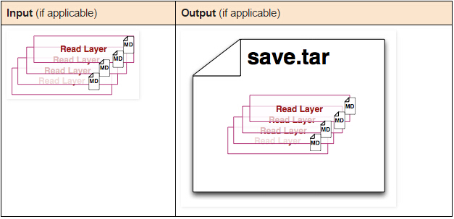

docker exoport <container-id>
docker export命令创建一个tar文件，并且移除了元数据和不必要的层，将多个层整合成了一个层，只保存了当前统一视角看到的内容（译者注：expoxt后 的容器再import到Docker中，通过docker images –tree命令只能看到一个镜像；而save后的镜像则不同，它能够看到这个镜像的历史镜像）。
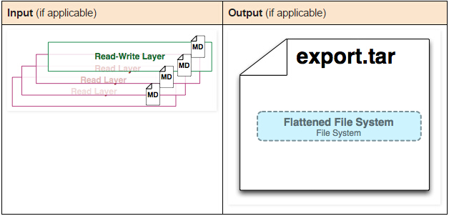

docker history <image-id>
docker history命令递归地输出指定镜像的历史镜像。
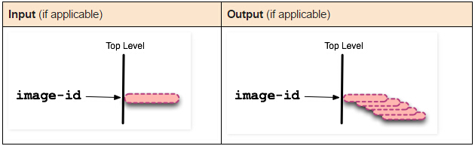

安装使用NVIDIA-Docker-- 可使用GPU的Docker容器
nvidia-docker是一个可以使用GPU的docker，nvidia-docker是在docker上做了一层封装，通过nvidia-docker-plugin，然后调用到docker上，其最终实现的还是在docker的启动命令上携带一些必要的参数。因此在安装nvidia-docker之前，还是需要安装docker的。
docker一般都是使用基于CPU的应用，而如果是GPU的话，就需要安装特有的硬件环境，比如需要安装nvidia driver。所以docker容器并不直接支持Nvidia GPU。为了解决这个问题，最早的处理办法是在容器内部，全部重新安装nvidia driver，然后通过设置相应的设备参数来启动container，然而这种办法是很脆弱的。因为宿主机的driver的版本必须完全匹配容器内的driver版本，这样导致docker image无法共享，很可能本地机器的不一致导致每台机器都需要去重复操作，这很大的违背了docker的设计之初。
为了使docker image能很便利的使用Nvidia GPU，从而产生了nvidia-docker，由它来制作nvidia driver的image，这就要求在目标机器上启动container时，确保字符设备以及驱动文件已经被挂载。
nvidia-docker-plugin是一个docker plugin，被用来帮助我们轻松部署container到GPU混合的环境下。类似一个守护进程，发现宿主机驱动文件以及GPU 设备，并且将这些挂载到来自docker守护进程的请求中。以此来支持docker GPU的使用。

Nvidia docker 原理
Docker 可以让开发者打包他们的应用以及依赖包到一个轻量级、可移植的容器中，然后发布到任何流行的 Linux 机器上，也可以实现虚拟化。使用 Docker 容器，应用可以对平台和硬件无感知。
不过，如果在应用程序中使用了 GPU，由于需要安装 nvidia driver， Docker 引擎并没有原生支持。因此也就无法直接在容器中访问 GPU 资源。
为了解决容器中无法访问 GPU 资源的问题，有以下方案：
在容器中重新安装 nvidia driver，容器启动的时候将 nvidia gpu 作为符号设备传递进来。这种方案的问题在于宿主机和容器内安装的 nvidia driver 版本可能不一致，因此 docker image 无法在多机间共享。这就丧失了 docker 的主要优势。
因此，为了在保持 docker image 迁移性的同时可以方便的使用 gpu，nvidia 提出了 nvidia docker 的方案。

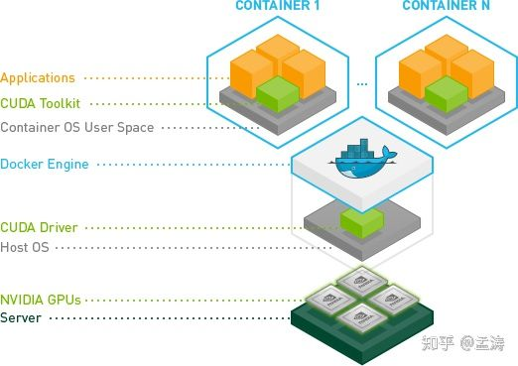
如图，NVIDIA Docker 整体工作架构包含几部分：
硬件，服务器上安装了英伟达 GPU
宿主机，安装了操作系统和 Cuda Driver，以及 Docker 引擎
容器，包含容器 OS 用户空间，Cuda Toolkit，以及用户应用程序
最重要的是，宿主机上需要安装 cuda driver，容器内需要安装 cuda toolkit。容器内无需安装 cuda driver。
NVIDIA 提供了一些官方镜像，其中已经安装好了 cuda toolkit，但还是需要在宿主机安装 cuda driver。

Cuda 简介
CUDA（Compute Unified Device Architecture），是 NVIDIA 推出的运算平台。可以简单理解为一个编程语言或者接口库。通过 CUDA 接口可以使用 GPU 资源执行计算。
CUDA 结构图如下：
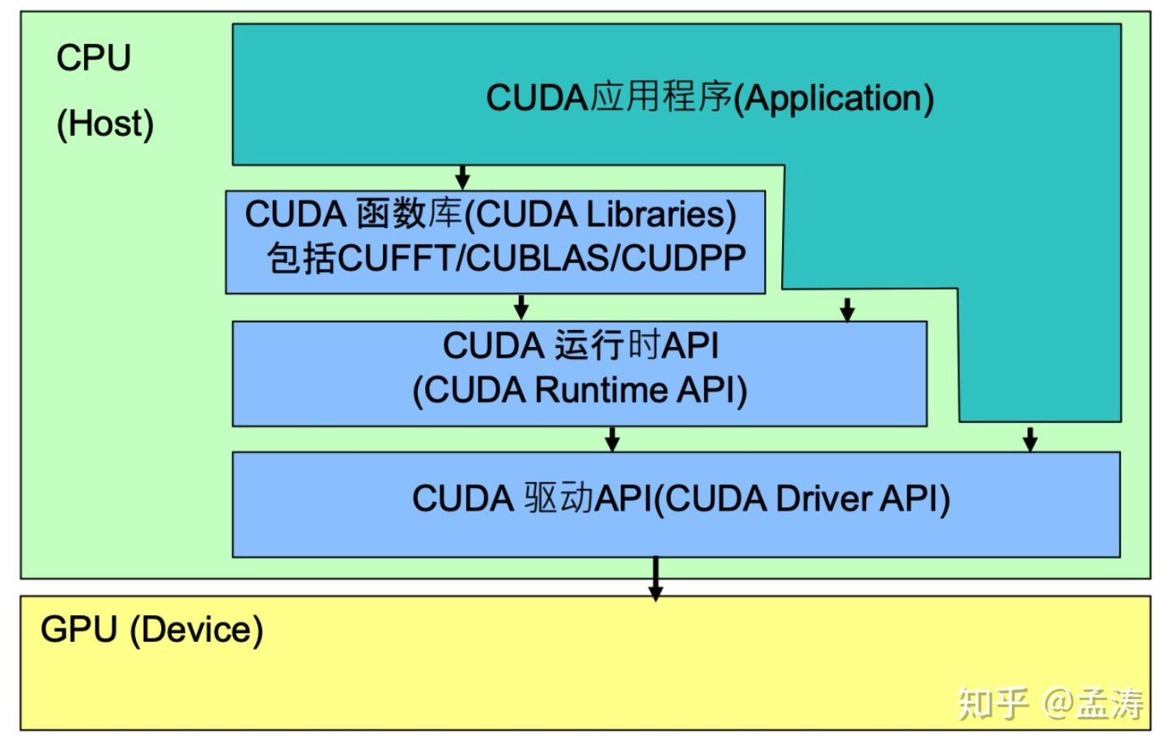

CUDA DRIVER API：
GPU设备的抽象层，通过提供一系列接口来操作GPU设备，性能最好，但编程难度高，一般不会使用该方式开发应用程序。

CUDA RUNTIME API：
对CUDA Driver API进行了一定的封装，调用该类API可简化编程过程，降低开发难度；

CUDA LIBRARIES：
是对CUDA Runtime API更高一层的封装，通常是一些成熟的高效函数库，开发者也可以自己封装一些函数库便于使用；
应用程序可调用CUDA Libraries或者CUDA Runtime API来实现功能，当调用CUDA Libraries时，CUDA Libraries会调用相应的CUDA Runtime API，CUDA Runtime API再调用CUDA Driver API，CUDA Driver API再操作GPU设备。

容器中访问GPU资源
了解了CUDA API体系结构后，看下如何将CUDA容器化。
CUDA容器化的目标就是要能让应用程序可以在容器内调用CUDA API来操作GPU。因此需要实现
1、在容器内应用程序可调用CUDA Runtime API和CUDA Libraries
2、在容器内能使用CUDA Driver相关库。因为CUDA Runtime API其实就是CUDA Driver API的封装，底层还是要调用到CUDA Driver API
3、在容器内可操作GPU设备

要在容器内操作GPU设备，需要将GPU设备挂载到容器里，Docker可通过 --device 挂载需要操作的设备，或者直接使用特权模式（不推荐）。NVIDIA Docker是通过注入一个 prestart 的hook 到容器中，在容器自定义命令启动前就将GPU设备挂载到容器中。至于要挂载哪些GPU，可通过 NVIDIA_VISIBLE_DEVICES 环境变量控制。
挂载GPU设备到容器后，还要在容器内可调用CUDA API。CUDA Runtime API和CUDA Libraries通常跟应用程序一起打包到镜像里，而CUDA Driver API是在宿主机里，需要将其挂载到容器里才能被使用。NVIDIA Docker挂载CUDA Driver库文件到容器的方式和挂载GPU设备一样，都是在runtime hook里实现的。

注意： 该方案也有一些问题，即容器内的 cuda toolkit 同宿主机的 cuda driver 可能存在版本不兼容的问题。

Nvidia docker cuda 容器化分析
接下来分析NVIDIA Docker中是如何实现将GPU Device和CUDA Driver挂载到容器中的。

NVIDIA Docker分两个版本，1.0版本通过docker volume 将CUDA Driver挂载到容器里，应用程序要操作GPU，需要在LD_LIBRARY_PATH环境变量中配置CUDA Driver库所在路径。2.0版本通过修改docker的runtime实现GPU设备和CUDA Driver挂载。

1.0 存在的弊端：
但是这种设计的方式高度的与docker运行时耦合，缺乏灵活性。存在的缺陷具体如下:

设计高度与docker耦合，不支持其它的容器运行时。如: LXC, CRI-O及未来可能会增加的容器运行时。

不能更好的利用docker生态的其它工具。如: docker compose。

不能将GPU作为调度系统的一种资源来进行灵活的调度。

完善容器运行时对GPU的支持。如: 自动的获取用户层面的NVIDIA Driver libraries, NVIDIA kernel modules, device ordering等。

2.0的实现机制：
基础知识：
先简单介绍下nvidia-docker 2.0, nvidia-container-runtime,libnvidia-container以及runc直接的关系。

nvidia-docker2.0

() 是一个简单的包，它主要通过修改docker的配置文件/etc/docker/daemon.json来让docker使用NVIDIA Container runtime。

nvidia-container-runtime
() 才是真正的核心部分，它在原有的docker容器运行时runc的基础上增加一个 prestart hook
(), 用于调用libnvidia-container库。

libnvidia-container
() 提供一个库和一个简单的CLI程序，使用这个库可以使NVIDIA GPU使用Linux容器。

runc
() 一个命令行工具，会根据标准格式的Open Containers Initiative
(https://developer.nvidia.com/nvidia-container-runtime) 创建容器。也是docker默认的容器运行时。
实现机制
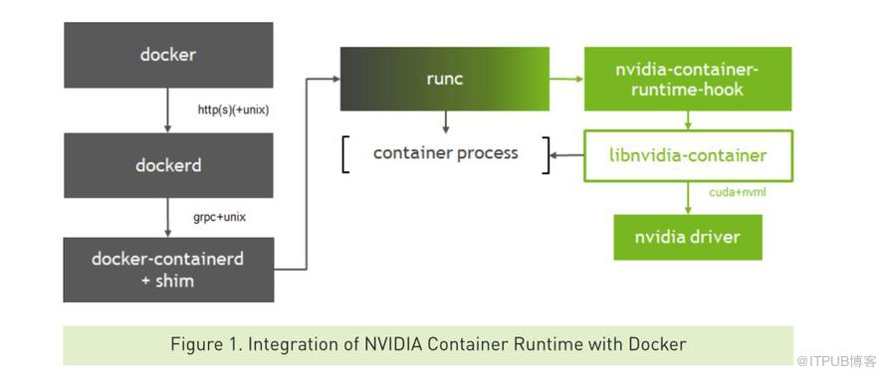

正常创建一个容器的流程
docker --> dockerd --> docker-containerd-shm -->runc --> container-process
docker客户端将创建容器的请求发送给dockerd, 当dockerd收到请求任务之后将请求发送给docker-containerd-shm
(其实就是containerd)。
前面没有介绍到containerd。这里简单的介绍下,containerd,它主要负责的工作是:

管理容器的生命周期(从容器的创建到销毁)

拉取/推送容器镜像

存储管理(管理镜像及容器数据的存储)

调用runc 运行容器

管理容器的网络接口及网络

containerd的定位是:
containerd 被设计成嵌入到一个大系统中，而不是给开发人员和终端的设备使用。
关于containerd的详细说明，请查看 containerd ()。
当containerd接收到请求之后，做好相关的准备工作，会去调用runc,而runc基于OCI文件对容器进行创建。这是容器创建的整体流程。

创建一个nvidia container的流程：
docker--> dockerd --> docker-containerd-shim-->nvidia-container-runtime -- > container-process
基本流程和普通不使用GPU的容器差不多，只是把docker默认的运行时替换成了NVIDIA自家的nvidia-container-runtime。 这样当nvidia-container-runtime创建容器时，先执行nvidia-container-runtime-hook这个hook去检查容器是否需要使用GPU(通过环境变量NVIDIA_VISIBLE_DEVICES来判断)。如果需要则调用libnvidia-container来暴露GPU给容器使用。否则则走默认的runc逻辑。

Cuda 容器化后版本问题
CUDA 三层API中，CUDA Libraries和CUDA Runtime API是和应用程序一起打包到镜像中的，所以在应用程序和CUDA Libraries以及CUDA Runtime间通常不会有什么问题。主要问题是在CUDA Runtime和CUDA Driver之间。CUDA Driver库是在创建容器时从宿主机挂载到容器中的，很容易出现版本问题，需要保证CUDA Driver的版本不低于CUDA Runtime版本。
但有时会发现，宿主机CUDA Driver的版本确实高于CUDA Runtime版本，却仍会报CUDA failure 35，甚至CUDA failure 38错误。这时就要检查下容器中真实在使用的CUDA Driver了。比如NVIDIA Docker 1.0版本需要设置LD_LIBRARY_PATH来指定CUDA Driver库路径。而NVIDIA Docker 2.0版本直接将CUDA Driver挂载到/usr/lib64等默认被使用的路径中，不需要再指定。

需要提前安装好的软件

Docker
1.12.6版本的docker安装可查看这篇文章：Docker安装使用命令。http://www.linuxidc.com/Linux/2017-12/149575.htm
Docker CE版本可查看这篇文章：Docker CE安装教程。http://www.linuxidc.com/Linux/2017-12/149576.htm
新版本安装可以查看官网安装教程 Docker Documentation | Docker Documentation
Install Docker Engine on Ubuntu | Docker Documentation

（Docker desktop 是工具集成开发环境，需要ubuntu版本要求比较高）

nvidia显卡驱动
毫无疑问，要想使用GPU，必须要安装显卡驱动，这样nvidia docker才能正常运行。
显卡驱动的安装方式可查看这篇文章： CentOS集成GTX-1080Ti显卡搭建深度学习环境全过程。http://www.linuxidc.com/Linux/2017-12/149577.htm
这篇文章中讲解了CentOS安装显卡搭建深度学习环境的全过程，显卡驱动就是其中一项工作，因此这里就不单独写了，这篇文章中有安装的过程。

安装nvidia docker (plugin)
Nvidia 官方网址：Installation Guide — NVIDIA Cloud Native Technologies documentation
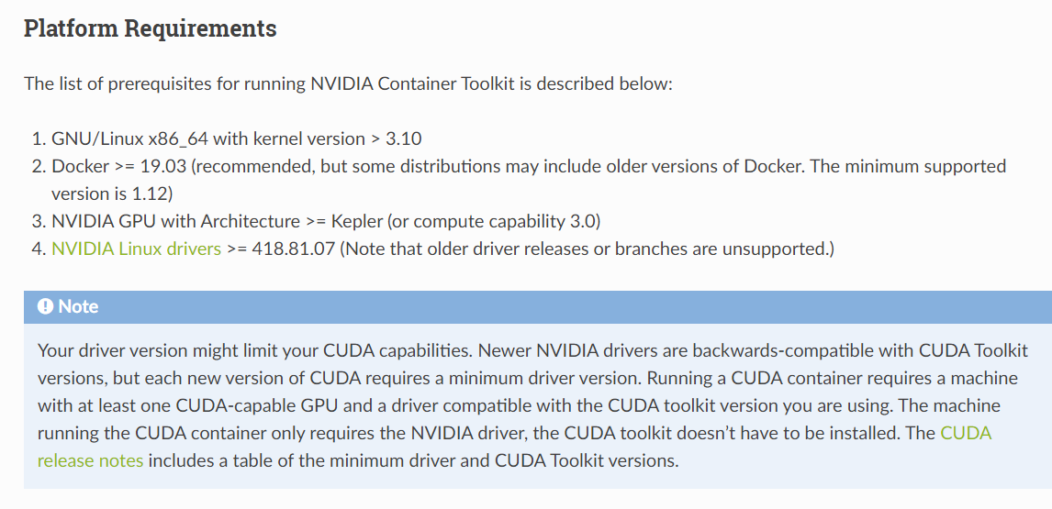

CenOS服务器上安装nvidia docker
1、下载nvidia-docker.repo文件，并将该文件输出到/etc/yum.repos.d/nvidia-docker.repo
curl -s -L https://nvidia.github.io/nvidia-docker/centos7/x86_64/nvidia-docker.repo | sudo tee /etc/yum.repos.d/nvidia-docker.repo
2、查找可安装的nvidia docker版本
yum search --showduplicates nvidia-docker
大家可以从中选择自己需要安装的nvidia docker版本，这里我安装的是docker是1.12.6版本的。因此我选择安装倒数第一个版本的nvidia docker。
3、安装nvidia-docker
yum install nvidia-docker-1.0.1-1.x86_64
点击回车，系统就会安装nvidia-docker，需要选yes\no的地方输入y，再点击回车，最终安装成功。

Ubuntu 安装nvidia docker

Setting up docker
Docker-CE on Ubuntu can be setup using Docker’s official convenience script:
$ curl https://get.docker.com | sh \
&& sudo systemctl --now enable docker

Setting up NVIDIA Container Toolkit
Setup the package repository and the GPG key:
$ distribution=$(. /etc/os-release;echo $ID$VERSION_ID) \
&& curl -fsSL https://nvidia.github.io/libnvidia-container/gpgkey | sudo gpg --dearmor -o /usr/share/keyrings/nvidia-container-toolkit-keyring.gpg \
&& curl -s -L https://nvidia.github.io/libnvidia-container/$distribution/libnvidia-container.list | \
sed 's#deb https://#deb [signed-by=/usr/share/keyrings/nvidia-container-toolkit-keyring.gpg] https://#g' | \
sudo tee /etc/apt/sources.list.d/nvidia-container-toolkit.list
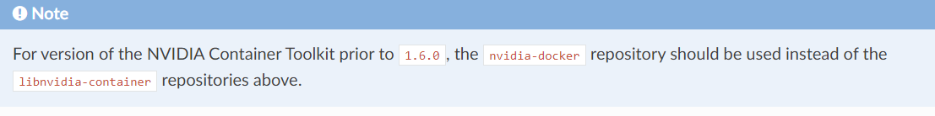

Install the nvidia-docker2 package (and dependencies) after updating the package listing:
$ sudo apt-get update
$ sudo apt-get install -y nvidia-docker2
Restart the Docker daemon to complete the installation after setting the default runtime:
$ sudo systemctl restart docker
At this point, a working setup can be tested by running a base CUDA container:
$ sudo docker run --rm --gpus all nvidia/cuda:11.0.3-base-ubuntu20.04 nvidia-smi
This should result in a console output shown below:
+-----------------------------------------------------------------------------+| NVIDIA-SMI 450.51.06 Driver Version: 450.51.06 CUDA Version: 11.0 ||-------------------------------+----------------------+----------------------+| GPU Name Persistence-M| Bus-Id Disp.A | Volatile Uncorr. ECC || Fan Temp Perf Pwr:Usage/Cap| Memory-Usage | GPU-Util Compute M. || | | MIG M. ||===============================+======================+======================|| 0 Tesla T4 On | 00000000:00:1E.0 Off | 0 || N/A 34C P8 9W / 70W | 0MiB / 15109MiB | 0% Default || | | N/A |+-------------------------------+----------------------+----------------------+
+-----------------------------------------------------------------------------+| Processes: || GPU GI CI PID Type Process name GPU Memory || ID ID Usage ||=============================================================================|| No running processes found |+-----------------------------------------------------------------------------+

Nvidia-docker 命令

Docker-compose 入门
Compose 是一个用户定义和运行多个容器的 Docker 应用程序。在 Compose 中你可以使用 YAML 文件来配置你的应用服务。然后，只需要一个简单的命令，就可以创建并启动你配置的所有服务。
使用 Compose 基本会有如下三步流程：
- 在 Dockfile 中定义你的应用环境，使其可以在任何地方复制。
- 在 docker-compose.yml 中定义组成应用程序的服务，以便它们可以在隔离的环境中一起运行。
- 最后，运行dcoker-compose up，Compose 将启动并运行整个应用程序。

常用命令
Docker-compose
Commands:
build Build or rebuild services
bundle Generate a Docker bundle from the Compose file
config Validate and view the compose file
create Create services
down Stop and remove containers, networks, images, and volumes
events Receive real time events from containers
exec Execute a command in a running container
help Get help on a command
kill Kill containers
logs View output from containers
pause Pause services
port Print the public port for a port binding
ps List containers
pull Pull service images
push Push service images
restart Restart services
rm Remove stopped containers
run Run a one-off command
scale Set number of containers for a service
start Start services
stop Stop services
top Display the running processes
unpause Unpause services
up Create and start containers
version Show the Docker-Compose version information

对应的

build 构建或重建服务
help 命令帮助
kill 杀掉容器
logs 显示容器的输出内容
port 打印绑定的开放端口
ps 显示容器
pull 拉取服务镜像
restart 重启服务
rm 删除停止的容器
run 运行一个一次性命令
scale 设置服务的容器数目
start 开启服务
stop 停止服务
up 创建并启动容器

Docker-compose 配置

例子 docker-compose.yml：

version: '2'
services:
nginx:
image: bitnami/nginx:latest
ports:
- '80:80'
- '1443:443'
volumes:
- /root/wp_yunlan/nginx/:/bitnami/nginx/
mariadb:
image: bitnami/mariadb:latest
volumes:
- /root/wp_yunlan/mariadb:/bitnami/mariadb
wordpress:
image: bitnami/wordpress:latest
depends_on:
- mariadb
- nginx
environment:
- WORDPRESS_USERNAME=neptunemoon #这个账户你是自己设定的
- WORDPRESS_PASSWORD=123123 #这个密码是你自己设定的
ports:
- '8080:80'
- '8081:443'
volumes:
- /root/wp_yunlan/wordpress:/bitnami/wordpress
- /root/wp_yunlan/apache:/bitnami/apache
- /root/wp_yunlan/php:/bitnami/php

depends on: 依赖
代表wordpress 依赖于
- mariadb- nginx
两个服务， 所以他们两个会先启动

Image: 镜像

默认搜索镜像，如果本地没有就从docker hub 上搜索拉取下来

Environment : 环境变量
这个是在好理解不过的了。
不过这和我们程序语言设计层面的还是不一样的，这个是容器层面的环境变量。
如果我们写程序做一些逻辑判断的时候，肯定会使用
比如我们判断现在的编译器，我们会使用
#if __GNUC__ 或者 #if _MSC_VER
相应的，我们的容器里面肯定也有这样的逻辑，我们经常使用环境变量来传值，或者定义一个行为。写过程序的人都懂。

ports： 端口映射
映射本机还有镜像的端口。

Volumes: 文件映射
可以对应 docker 操作中的 -v my/path/:/docker/path
还可以使用单方面的 -v /path
这样的话 就相当于 一个匿名映射， 其实还是在本机有对应目录的。
使用docker inspect -f {{.Volumes}} /path 可以看到详细信息

//todo:
想要了解Docker Volume，首先我们需要知道Docker的文件系统是如何工作的。Docker镜像是由多个文件系统（只读层）叠加而成。当我们启动一个容器的时候，Docker会加载只读镜像层并在其上（译者注：镜像栈顶部）添加一个读写层。如果运行中的容器修改了现有的一个已经存在的文件，那该文件将会从读写层下面的只读层复制到读写层，该文件的只读版本仍然存在，只是已经被读写层中该文件的副本所隐藏。当删除Docker容器，并通过该镜像重新启动时，之前的更改将会丢失。在Docker中，只读层及在顶部的读写层的组合被称为Union File System（联合文件系统）。

为了能够保存（持久化）数据以及共享容器间的数据，Docker提出了Volume的概念。简单来说，Volume就是目录或者文件，它可以绕过默认的联合文件系统，而以正常的文件或者目录的形式存在于宿主机上。

什么是volume
Volume可以将容器以及容器产生的数据分离开来，这样，当你使用docker rm my_container删除容器时，不会影响相关的数据。
Volume可以使用以下两种方式创建：
- 在Dockerfile中指定VOLUME /some/dir
- 执行docker run -v /some/dir命令来指定
无论哪种方式都是做了同样的事情。它们告诉Docker在主机上创建一个目录（默认情况下是在/var/lib/docker下），然后将其挂载到指定的路径（例子中是：/some/dir）。当删除使用该Volume的容器时，Volume本身不会受到影响，它可以一直存在下去。
如果在容器中不存在指定的路径，那么该目录将会被自动创建。
你可以告诉Docker同时删除容器和其Volume：
docker rm -v my_container
有时候，你想在容器中使用主机上的某个目录，你可以通过其它的参数来指定（译者注：注意冒号前面的和后面的内容）：
docker run -v /host/path:/some/path ...
这明确地告诉Docker使用指定的主机路径来代替Docker自己创建的根路径并挂载到容器内指定的路径（以上例子为/some/path）。需要注意的是，这种方式同样支持文件。在Docker术语中，这通常被称为bind-mounts（虽然技术层面上是这样讲的，但是实际的感觉是所有的Volume都是bind-mounts的）。如果主机上的路径不存在，目录将自动在给定的路径中创建。

对待bind-mount Volume和一个“正常”的Volume有一点不同，它不会修改主机上那些非Docker创建的东西：
- 一个“正常”的Volume，Docker会自动将指定Volume路径（如上面的示例/some/path）上的数据复制到由Docker创建的新的目录下，如果是“bind-mount”，Volume就不会这样做。（译者注：这样做会将主机上的目录复制到容器）
- 当你执行docker rm -v my_container命令时，“bind-mount” 类型的Volume不会被删除。
容器也可以与其它容器共享Volume。
docker run --name my_container -v /some/path ...
docker run --volumes-from my_container --name my_container2 ...
上面的命令将告诉Docker从第一个容器挂载相同的Volume到第二个容器，它可以在两个容器之间共享数据。
如果你执行docker rm -v my_container命令，而上方的第二容器依然存在，那Volume不会被删除，如果你不使用docker rm -v my_container2命令删除第二个容器，那它会一直存在。

Dockerfiles 中的volume
正如前面提到的，Dockerfile中的VOLUME指令也可以做同样的事情，类似docker run命令中的-v参数（除了你不能在Dockerfile指定主机路径）。也正因为如此，构建镜像时可以得到惊奇的效果。
在Dockerfile中的每个命令都会创建一个新的用于运行指定命令的容器，并将容器提交到镜像，每一步都是在前一步的基础上构建。因此在Dockerfile中ENV FOO=bar等同于：
cid=$(docker run -e FOO=bar <image>)
docker commit $cid
下面让我们来看看这个Dockerfile的例子发生了什么：
[{{
FROM debian:jessie
VOLUME /foo/bar
RUN touch /foo/bar/baz
}}}
docker build -t my_debian .
我们期待的是Docker创建一个名为my_debian并且Volume是/foo/bar的镜像，以及在/foo/bar/baz下添加了一个空文件，但是让我们看看等同的CLI命令行实际上做了哪些：
cid=$(docker run -v /foo/bar debian:jessie)
image_id=$(docker commit $cid)
cid=$(docker run $image_id touch /foo/bar/baz)
docker commit $(cid) my_debian
真实过程可能并不是这样，但是类似。
在这里，/foo/bar会首先创建，所以我们每次通过这个镜像启动一个容器，都会有一个空的/foo/bar目录。正如前面所说，Dockerfile中每个命令都会创建一个新容器。也就是说，每次都会创建一个新的Volume。由于例子的Dockerfile中是先指定Volume的，所以当执行touch /foo/bar/baz命令的容器创建时，一个Volume会被挂载到/foo/bar，然后baz才能被写入此Volume，而不是实际的容器或镜像的文件系统内。
所以，牢记Dockerfile中VOLUME指令的位置，因为它在你的镜像内创建了不可改变的目录。

Docker-compose 注意事项
- 不要把 docker 当做数据容器来使用，数据一定要用 volumes 放在容器外面
- 不要把 docker-compose 文件暴露给别人， 因为上面有你的服务器信息
- 多用 docker-compose 的命令去操作， 不要用 docker 手动命令&docker-compose 去同时操作
- 写一个脚本类的东西，自动备份docker 映射出来的数据。
- 不要把所有服务都放在一个 docker 容器里面

如何编写最佳的Dockerfile

编写.dockerignore文件
构建镜像时，Docker需要先准备context ，将所有需要的文件收集到进程中。默认的context包含Dockerfile目录中的所有文件，但是实际上，我们并不需要.git目录，node_modules目录等内容。 .dockerignore 的作用和语法类似于 .gitignore，可以忽略一些不需要的文件，这样可以有效加快镜像构建时间，同时减少Docker镜像的大小。示例如下:
.git/
node_modules/

单个容器只运行单个应用
从技术角度讲，你可以在Docker容器中运行多个进程。你可以将数据库，前端，后端，ssh，supervisor都运行在同一个Docker容器中。但是，这会让你非常痛苦:
- 非常长的构建时间(修改前端之后，整个后端也需要重新构建)
- 非常大的镜像大小
- 多个应用的日志难以处理(不能直接使用stdout，否则多个应用的日志会混合到一起)
- 横向扩展时非常浪费资源(不同的应用需要运行的容器数并不相同)
- 僵尸进程问题 - 你需要选择合适的init进程
因此，我建议大家为每个应用构建单独的Docker镜像，然后使用 Docker Compose 运行多个Docker容器。

将多个RUN指令合并为一个
Docker镜像是分层的，下面这些知识点非常重要:
- Dockerfile中的每个指令都会创建一个新的镜像层。
- 镜像层将被缓存和复用
- 当Dockerfile的指令修改了，复制的文件变化了，或者构建镜像时指定的变量不同了，对应的镜像层缓存就会失效
- 某一层的镜像缓存失效之后，它之后的镜像层缓存都会失效
- 镜像层是不可变的，如果我们再某一层中添加一个文件，然后在下一层中删除它，则镜像中依然会包含该文件(只是这个文件在Docker容器中不可见了)。
Docker镜像类似于洋葱。它们都有很多层。为了修改内层，则需要将外面的层都删掉。记住这一点的话，其他内容就很好理解了。
（但是也要考虑如果其中一个指令内容更新了，其他run指令内容也要更新的话成本太大，应合理分组，把基本固化的指令合并是比较好的办法）

基础镜像的标签不要用latest
当镜像没有指定标签时，将默认使用latest 标签。因此， FROM ubuntu 指令等同于FROM ubuntu:latest。当时，当镜像更新时，latest标签会指向不同的镜像，这时构建镜像有可能失败。如果你的确需要使用最新版的基础镜像，可以使用latest标签，否则的话，最好指定确定的镜像标签。

每个RUN指令后删除多余文件
假设我们更新了apt-get源，下载，解压并安装了一些软件包，它们都保存在/var/lib/apt/lists/目录中。但是，运行应用时Docker镜像中并不需要这些文件。我们最好将它们删除，因为它会使Docker镜像变大。
RUN apt-get update \
&& apt-get install -y nodejs \
# added lines
&& rm -rf /var/lib/apt/lists/*

选择合适的基础镜像（alpine版本最好）
更好的选择是alpine版本的node镜像。alpine是一个极小化的Linux发行版，只有4MB，这让它非常适合作为基础镜像。

设置WORKDIR和CMD
WORKDIR指令可以设置默认目录，也就是运行RUN / CMD / ENTRYPOINT指令的地方。
CMD指令可以设置容器创建时执行的默认命令。另外，你应该将命令写在一个数组中，数组中每个元素为命令的每个单词
CMD ["npm", "start"]

使用ENTRYPOINT(可选）

ENTRYPOINT指令并不是必须的，因为它会增加复杂度。ENTRYPOINT是一个脚本，它会默认执行

在entrypoint脚本中使用exec
在前文的entrypoint脚本中，我使用了exec命令运行node应用。不使用exec的话，我们则不能顺利地关闭容器，因为SIGTERM信号会被bash脚本进程吞没。exec命令启动的进程可以取代脚本进程，因此所有的信号都会正常工作。

COPY与ADD优先使用前者
COPY指令非常简单，仅用于将文件拷贝到镜像中。ADD相对来讲复杂一些，可以用于下载远程文件以及解压压缩包

合理调整COPY和RUN的顺序
我们应该把变化最少的部分放在Dockerfile的前面，这样可以充分利用镜像缓存。

设置默认环境变量，映射端口和数据卷
运行Docker容器时很可能需要一些环境变量。在Dockerfile设置默认的环境变量是一种很好的方式。另外，我们应该在Dockerfile中设置映射端口和数据卷
ENV PROJECT_DIR=/app
WORKDIR $PROJECT_DIR
COPY package.json $PROJECT_DIR
RUN npm install
COPY . $PROJECT_DIR
ENV MEDIA_DIR=/media \
NODE_ENV=production \
APP_PORT=3000
VOLUME $MEDIA_DIR
EXPOSE $APP_PORT
ENTRYPOINT ["./entrypoint.sh"]
CMD ["start"]

ENV指令指定的环境变量在容器中可以使用。如果你只是需要指定构建镜像时的变量，你可以使用ARG指令。

使用LABEL设置镜像元数据
使用LABEL指令，可以为镜像设置元数据，例如镜像创建者或者镜像说明。旧版的Dockerfile语法使用MAINTAINER指令指定镜像创建者，但是它已经被弃用了。有时，一些外部程序需要用到镜像的元数据，例如nvidia-docker需要用到com.nvidia.volumes.needed。示例如下:
FROM node:7-alpine
LABEL maintainer "jakub.skalecki@example.com"
...

避免安装不必要的软件包
为了降低复杂性、依赖性、文件大小以及构建时间，应该避免安装额外的或不必要的包。例如，不需要在一个 数据库 镜像中安装一个文本编辑器。

最小化层
我们知道每执行一个指令，都会有一次镜像的提交，镜像是分层的结构，对于Dockerfile，应该找到可读性和最小化层之间的平衡。

多行参数排序
如果可能，通过字母顺序来排序，这样可以避免安装包的重复并且更容易更新列表，另外可读性也会更强，添加一个空行使用\换行:
RUN apt-get update && apt-get install -y \
bzr \
cvs \
git \
mercurial \
subversion

添加HEALTHCHECK
运行容器时，可以指定--restart always选项。这样的话，容器崩溃时，Docker守护进程(docker daemon)会重启容器。对于需要长时间运行的容器，这个选项非常有用。但是，如果容器的确在运行，但是不可(陷入死循环，配置错误)用怎么办？使用HEALTHCHECK指令可以让Docker周期性的检查容器的健康状况。我们只需要指定一个命令，如果一切正常的话返回0，否则返回1

语法

FROM <image>
- FROM指定构建镜像的基础源镜像，如果本地没有指定的镜像，则会自动从 Docker 的公共库 pull 镜像下来。
- FROM必须是 Dockerfile 中非注释行的第一个指令，即一个 Dockerfile 从FROM语句开始。
- FROM可以在一个 Dockerfile 中出现多次，如果有需求在一个 Dockerfile 中创建多个镜像。
- 如果FROM语句没有指定镜像标签，则默认使用latest标签。

MAINTAINER <name>
指定创建镜像的用户

RUN “executable”, “param1”, “param2”
每条RUN指令将在当前镜像基础上执行指定命令，并提交为新的镜像，后续的RUN都在之前RUN提交后的镜像为基础，镜像是分层的，可以通过一个镜像的任何一个历史提交点来创建，类似源码的 版本控制 。
exec 方式会被解析为一个 JSON 数组，所以必须使用双引号而不是单引号。exec 方式不会调用一个命令 shell，所以也就不会继承相应的变量，如：
RUN [ "echo", "$HOME" ]
这种方式是不会达到输出 HOME 变量的，正确的方式应该是这样的
RUN [ "sh", "-c", "echo", "$HOME" ]
RUN产生的缓存在下一次构建的时候是不会失效的，会被重用，可以使用--no-cache选项，即docker build --no-cache，如此便不会缓存。

CMD
CMD有三种使用方式:
- CMD "executable","param1","param2"
- CMD "param1","param2"
- CMD command param1 param2 (shell form)
CMD指定在 Dockerfile 中只能使用一次，如果有多个，则只有最后一个会生效。
CMD的目的是为了在启动容器时提供一个默认的命令执行选项。如果用户启动容器时指定了运行的命令，则会覆盖掉CMD指定的命令。
CMD会在启动容器的时候执行，build 时不执行，而RUN只是在构建镜像的时候执行，后续镜像构建完成之后，启动容器就与RUN无关了，这个初学者容易弄混这个概念，这里简单注解一下。

EXPOSE <port> [<port>...]
告诉 Docker 服务端容器对外映射的本地端口，需要在 docker run 的时候使用-p或者-P选项生效。

ENV
ENV <key> <value> # 只能设置一个变量
ENV <key>=<value> ... # 允许一次设置多个变量
指定一个环节变量，会被后续RUN指令使用，并在容器运行时保留。
例子:
ENV myName="John Doe" myDog=Rex\ The\ Dog \
myCat=fluffy
等同于
ENV myName John Doe
ENV myDog Rex The Dog
ENV myCat fluffy

ADD
ADD <src>... <dest>
ADD复制本地主机文件、目录或者远程文件 URLS 从 并且添加到容器指定路径中 。
支持通过 Go 的正则模糊匹配，具体规则可参见 Go filepath.Match
ADD hom* /mydir/ # adds all files starting with "hom"
ADD hom?.txt /mydir/ # ? is replaced with any single character
- 路径必须是绝对路径，如果 不存在，会自动创建对应目录
- 路径必须是 Dockerfile 所在路径的相对路径
- 如果是一个目录，只会复制目录下的内容，而目录本身则不会被复制

COPY
COPY <src>... <dest>
COPY复制新文件或者目录从 并且添加到容器指定路径中 。用法同ADD，唯一的不同是不能指定远程文件 URLS。

ENTRYPOINT
- ENTRYPOINT "executable", "param1", "param2"
- ENTRYPOINT command param1 param2 (shell form)
配置容器启动后执行的命令，并且不可被 docker run 提供的参数覆盖，而CMD是可以被覆盖的。如果需要覆盖，则可以使用docker run --entrypoint选项。
每个 Dockerfile 中只能有一个ENTRYPOINT，当指定多个时，只有最后一个生效。

Exec form ENTRYPOINT 例子
通过ENTRYPOINT使用 exec form 方式设置稳定的默认命令和选项，而使用CMD添加默认之外经常被改动的选项。
FROM ubuntu
ENTRYPOINT ["top", "-b"]
CMD ["-c"]

Shell form ENTRYPOINT 例子
这种方式会在/bin/sh -c中执行，会忽略任何CMD或者docker run命令行选项，为了确保docker stop能够停止长时间运行ENTRYPOINT的容器，确保执行的时候使用exec选项。
FROM ubuntu
ENTRYPOINT exec top -b
如果在ENTRYPOINT忘记使用exec选项，则可以使用CMD补上:
FROM ubuntu
ENTRYPOINT top -b
CMD --ignored-param1 # --ignored-param2 ... --ignored-param3 ... 依此类推

VOLUME
VOLUME ["/data"]
创建一个可以从本地主机或其他容器挂载的挂载点

USER
USER daemon
指定运行容器时的用户名或 UID，后续的RUN、CMD、ENTRYPOINT也会使用指定用户。

WORKDIR
WORKDIR /path/to/workdir
为后续的RUN、CMD、ENTRYPOINT指令配置工作目录。可以使用多个WORKDIR指令，后续命令如果参数是相对路径，则会基于之前命令指定的路径。
WORKDIR /a
WORKDIR b
WORKDIR c
RUN pwd
最终路径是/a/b/c。
WORKDIR指令可以在ENV设置变量之后调用环境变量:
ENV DIRPATH /path
WORKDIR $DIRPATH/$DIRNAME
最终路径则为 /path/$DIRNAME。

ONBUILD
ONBUILD [INSTRUCTION]
配置当所创建的镜像作为其它新创建镜像的基础镜像时，所执行的操作指令。
例如，Dockerfile 使用如下的内容创建了镜像 image-A：
[...]
ONBUILD ADD . /app/src
ONBUILD RUN /usr/local/bin/python-build --dir /app/src
[...]
如果基于 image-A 创建新的镜像时，新的 Dockerfile 中使用 FROM image-A 指定基础镜像时，会自动执行 ONBUILD 指令内容，等价于在后面添加了两条指令。
# Automatically run the following
ADD . /app/src
RUN /usr/local/bin/python-build --dir /app/src
使用ONBUILD指令的镜像，推荐在标签中注明，例如 ruby:1.9-onbuild。

Dockerfile Examples
# Nginx
#
# VERSION 0.0.1
FROM ubuntu
MAINTAINER Victor Vieux <victor@docker.com>
RUN apt-get update && apt-get install -y inotify-tools nginx apache2 openssh-server
# Firefox over VNC
#
# VERSION 0.3
FROM ubuntu
# Install vnc, xvfb in order to create a 'fake' display and firefox
RUN apt-get update && apt-get install -y x11vnc xvfb firefox
RUN mkdir ~/.vnc
# Setup a password
RUN x11vnc -storepasswd 1234 ~/.vnc/passwd
# Autostart firefox (might not be the best way, but it does the trick)
RUN bash -c 'echo "firefox" >> /.bashrc'
EXPOSE 5900
CMD ["x11vnc", "-forever", "-usepw", "-create"]
# Multiple images example
#
# VERSION 0.1
FROM ubuntu
RUN echo foo > bar
# Will output something like ===> 907ad6c2736f
FROM ubuntu
RUN echo moo > oink
# Will output something like ===> 695d7793cbe4
# You᾿ll now have two images, 907ad6c2736f with /bar, and 695d7793cbe4 with
# /oink.
DOCKER BUILD
$ docker build --help
Usage: docker build [OPTIONS] PATH | URL | -
Build a new image from the source code at PATH
--force-rm=false Always remove intermediate containers, even after unsuccessful builds # 移除过渡容器，即使构建失败
--no-cache=false Do not use cache when building the image # 不实用 cache
-q, --quiet=false Suppress the verbose output generated by the containers
--rm=true Remove intermediate containers after a successful build # 构建成功后移除过渡层容器
-t, --tag="" Repository name (and optionally a tag) to be applied to the resulting image in case of success

CI( Continuous Integration )与CD (Continuous Deployment )

docker：轻量级图形页面管理之Portainer

